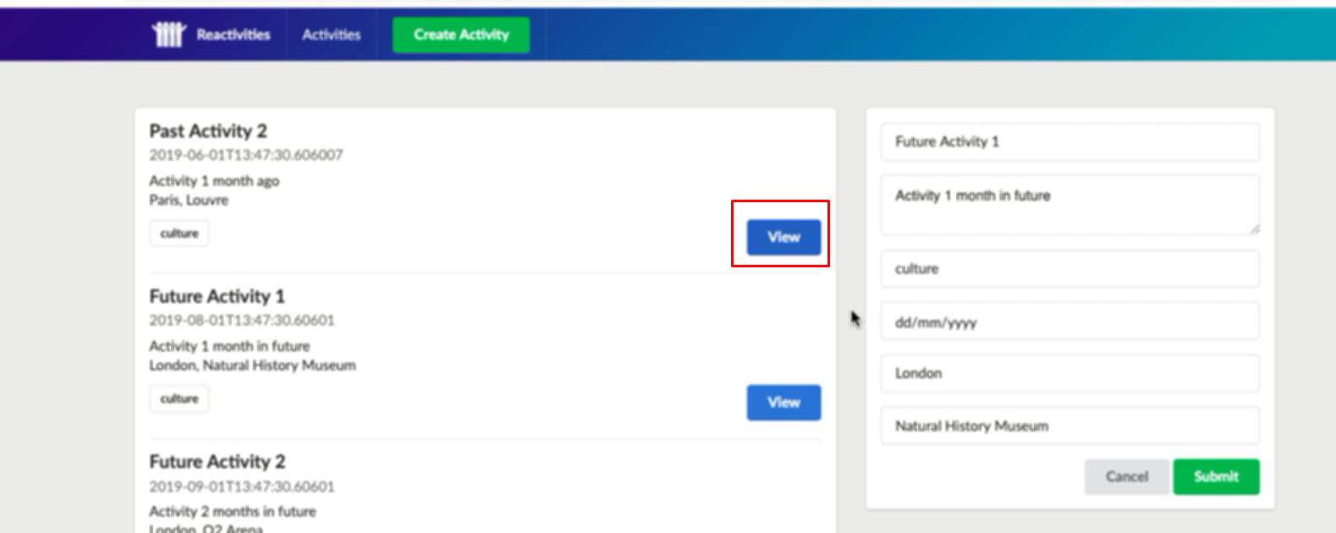

Nhấn vào nút view thì form nhập đóng, và hiện post ra

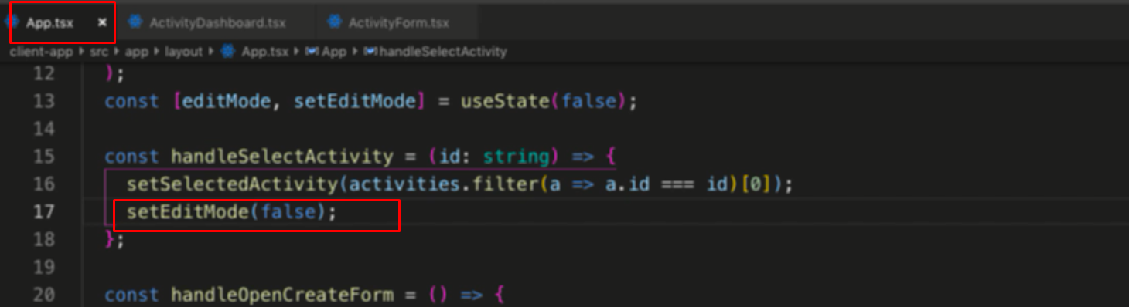

Trên hàm handlerSelect là hàm khi nhấn nút đưa editMode về false

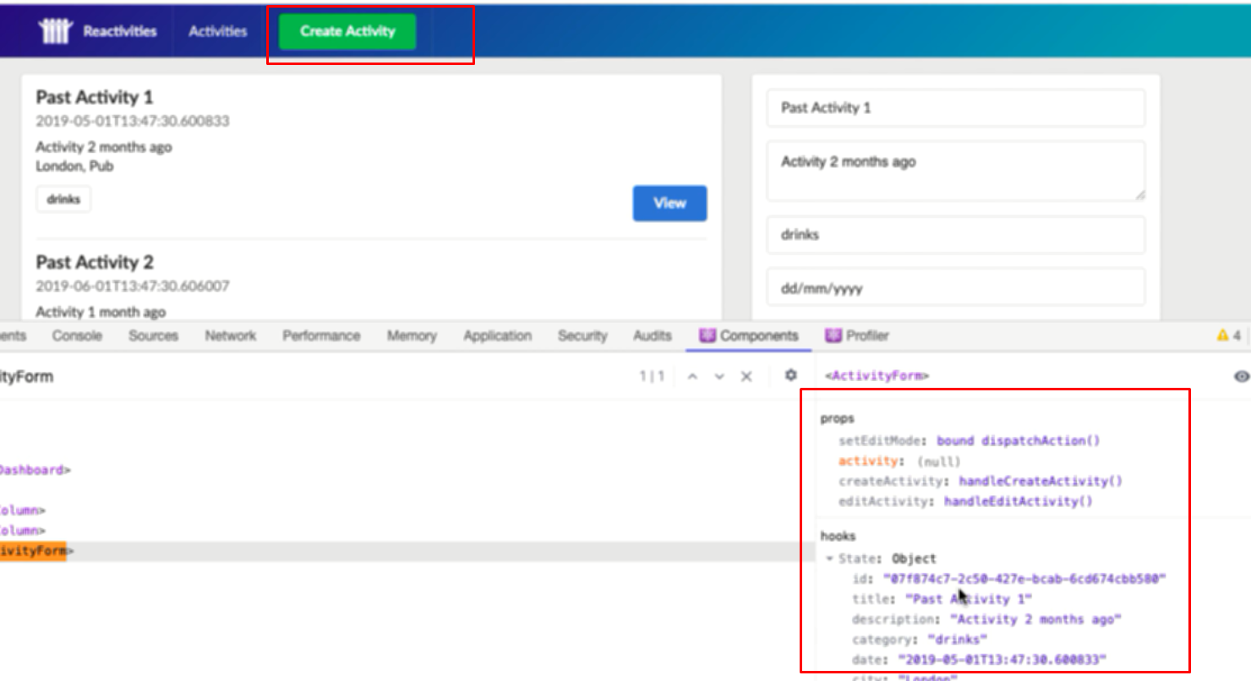

Khi nhấn create, props thay đổi, tuy nhiên lại ko update state -> dữ liệu cũ vẫn hiện trong form

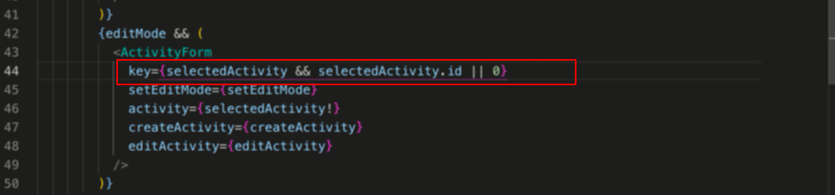

Đưa vào from key của activity

Nếu có selectedActivity thì key sẽ là id hoặc 0

Vì khi click vào create thì Id của post đang select thay đổi nên form thay đổi, còn khi không có id thì from sẽ không render lại vì props của nó thay đổi nhưng state không có gì thay đổi, đưa id vào đây thì compoent cha này thay đổi -> state thay đổi , form có chứ giá trị thay đổi trong state -> render lại

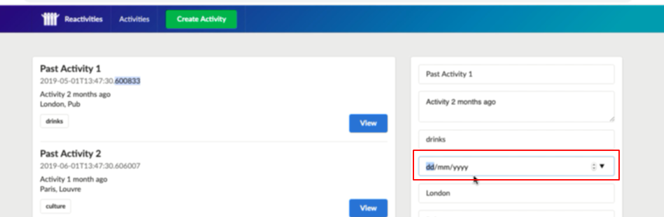

Sử chổ này hiển thị date time

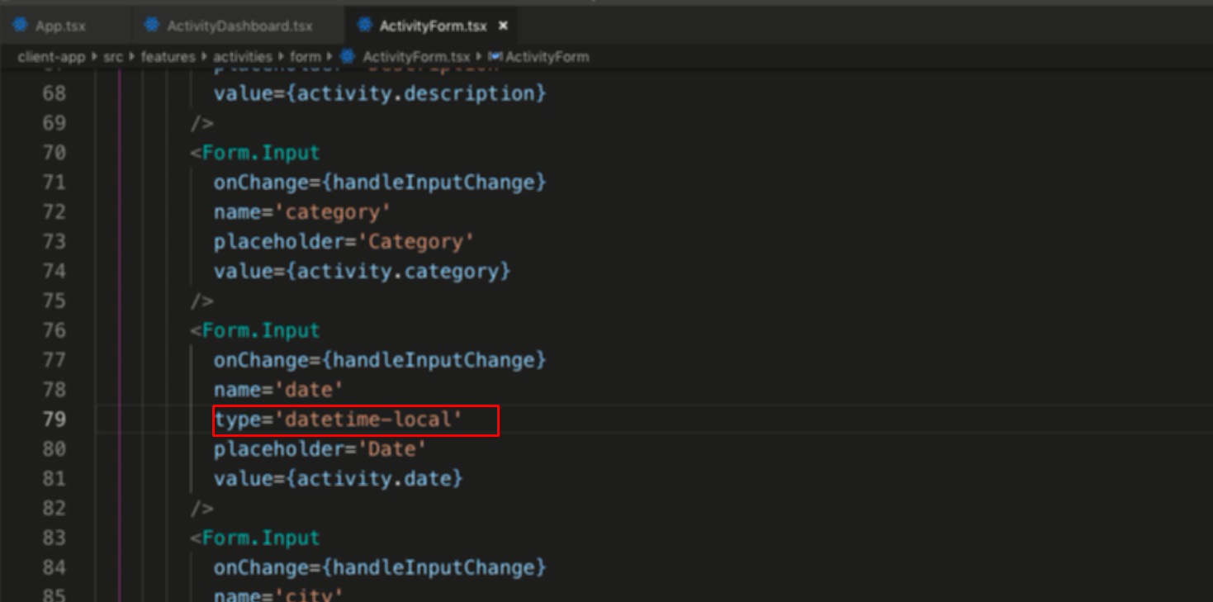

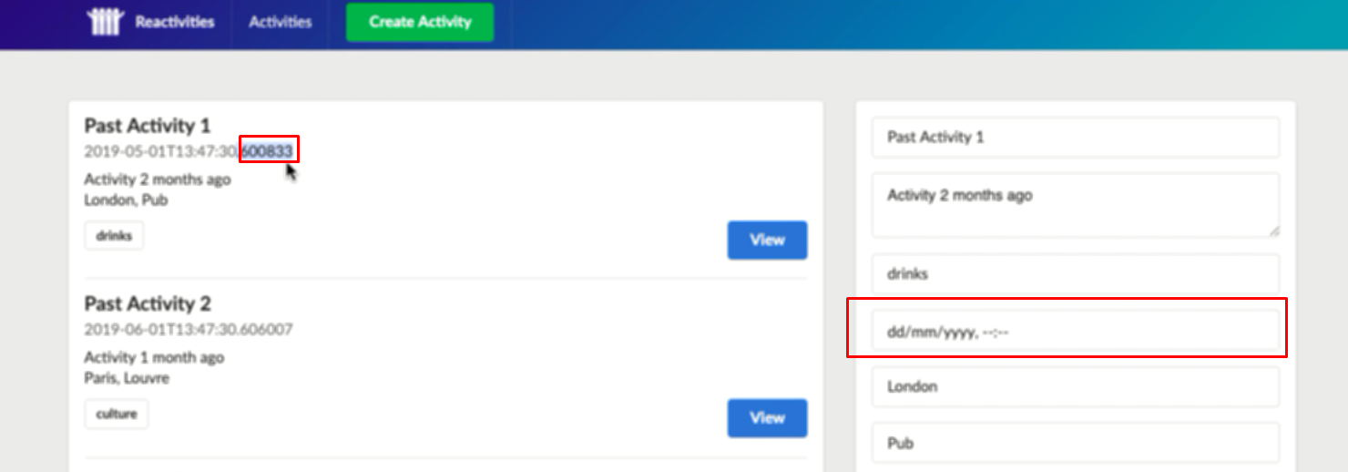

Chổ chổ time còn thừa số nên chưa hiển thị được

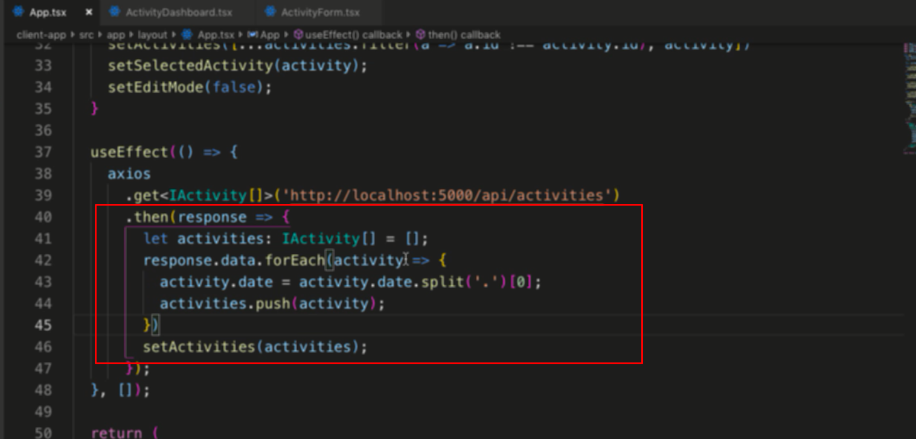

Xử lý thời gian bỏ chổ thừa sau . ra

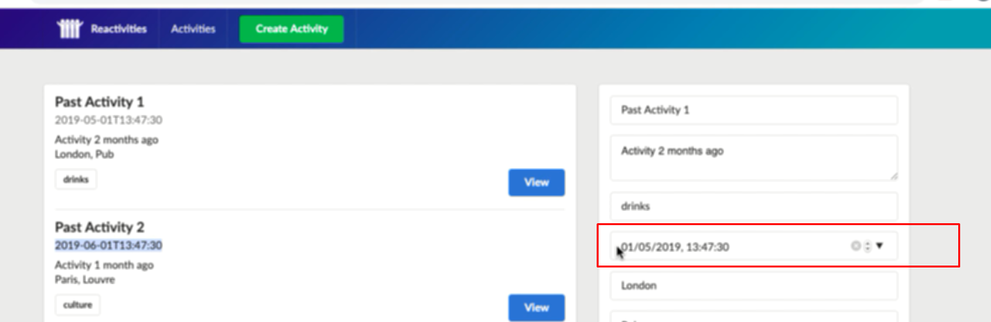

Boom